东城区（南区）2014–2015学年度第一学期期末统一测试
初二数学 2015.1
一、选择题（本题共10道小题，每小题3分，共30分.）
1.使分式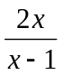有意义的的取值范围是
A.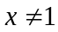 B. 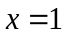 C. 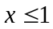 D. 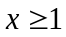
2.下列计算正确的是
A.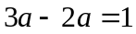 B. 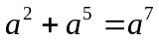 C. 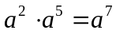 D. 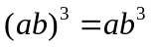
3．下列各式①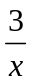，②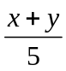，③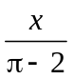，④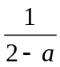中，是分式的有
A．①④ B．①③④ C．①③ D．①②③④
4.一个多边形的内角和是外角和的2倍，则这个多边形是
A.四边形  B.五边形 C.六边形 D.八边形
5.若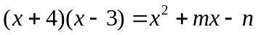，则
A. 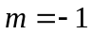，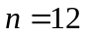 B. ，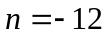
C. 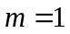， D. ，
6.化简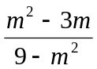的结果是
A.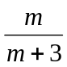 B.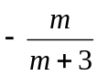 C.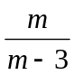 D.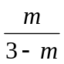
7.下列各式从左到右的变形正确的是
A. 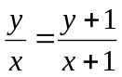 B. 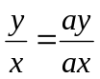
C. 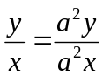 D. 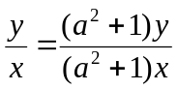
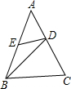
8．在:①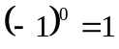，②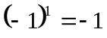，③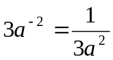， ④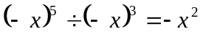中，其中正确的式子有
A.1个 B.2个 C.3个 D. 4个
9．如图，在△ABC中，AB=AC，D，E分别是AC，AB上的点，且BC=BD，AD=DE=EB，∠A度数是
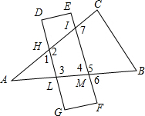
A. 30° B. 45° C. 50° D. 60°
10.如图，把一把直尺放置在一个三角形纸片上.则下列不等关系正确的是
A．∠1+∠6＞180° B．∠2+∠5＜180°
C．∠3+∠4＜180° D．∠3+∠7＞180°

二、填空题（本题共8道小题，每小题3分，共24分.）
11.若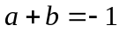，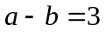，则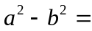 .
12．分解因式：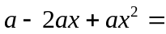 .
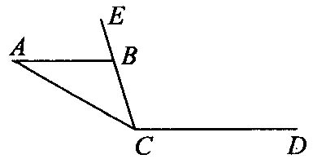
13．若分式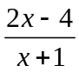的值为零，则的值为 ．
14.如图，AB∥CD，点E在CB的延长线上．若∠ABE＝70°，则∠ECD= 度.
15.计算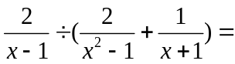 .
16.分式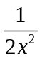、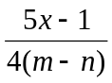、的最简公分母是 .
17.观察下列各等式：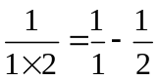，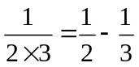，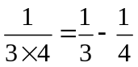，…，根据你发现的规律计算：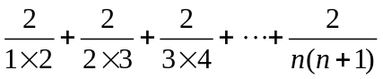＝__________(n为正整数)．
18.在平面直角坐标系中，A（2，1）、B（4，1）、C（1，3）．若△ABD与△ABC全等，则点D坐标为 .

三、计算题（本题共4道小题，每小题4分，共16分.）
19.化简下列分式
(1)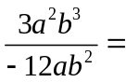 (2)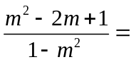

20.计算下列各式
(1) 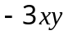÷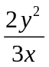 (2) 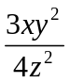·（-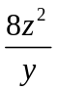）

21.已知2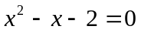，求（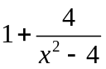）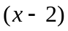的值
22. 解分式方程：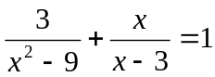．

四、解答题（本题共30分，第23~25题每题5分，第26题7分，第27题8分.）
23．如图，在△ABC和△BDE中，点C在边BD上，边AC交边BE于点F，若AC=BD，AB=ED，BC=BE.
求证：(1) 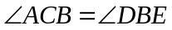；
(2)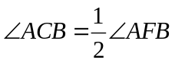.
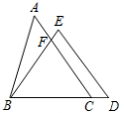
24.某工厂加工1000个机器零件以后，改进操作技术，工作效率提高到原来的2.5倍．现在加工1000个机器零件，可提前15天完成．求改进操作技术后每天加工多少个零件？

25.在锐角△ABC中，直线为BC的中垂线，直线为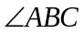的角平分线，且与相交于点P.若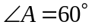，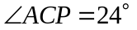，求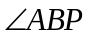的度数.
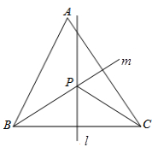
26.如图，在平面直角坐标系中，△ABC与△DEF全等，其中A、B、C的对应顶点分别为D、E、F，且AB=BC．若A点的坐标为（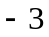，1），B、C两点的纵坐标均为，D、E两点在轴上.
（1）求证：等腰△BCA两腰上的高相等；
（2）求△BCA两腰上高线的长；
（3）求△DEF的高线FP的长.
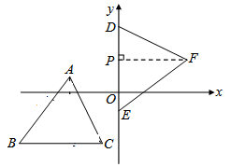

27.在等边△中，点E在AB上，点D在CB的延长线上，且ED=EC.
（1）若点E是AB的中点，如图1，求证：AE=DB.
（2）若点E不是AB的中点时，如图2，试确定线段AE与DB的大小关系，并写出证明过程.
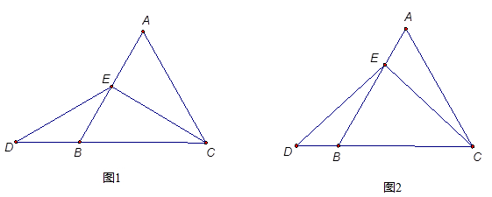

东城区（南区）2014-2015学年度第一学期期末统一测试
八年级数学试卷答案2015.1
一、选择题（本题共10小题，每小题3分，共30分.）
题号 | 1 | 2 | 3 | 4 | 5 | 6 | 7 | 8 | 9 | 10
答案 | A | C | A | C | D | B | D | B | B | D

二、填空题（本题共8小题，每小题3分，共24分.）
题号 | 11 | 12 | 13 | 14 | 15 | 16 | 17 | 18
答案 |  | 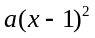 | 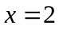 | 110° | 2 | 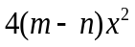 | 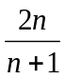 | （1，-1），（5，3）或（5，-1）

三、计算题（本题共4小题，每小题4分，共16分.）
19.化简下列分式
(1)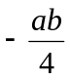.……………………………………………………2分
(2)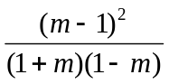…………………………………………1分
=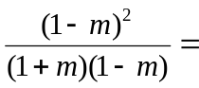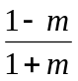.……………………………………………………2分
20.计算下列各式
(1) 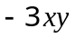÷=-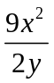.……………………………………………………2分
(2)·（-）=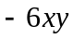.……………………………………………………2分
21.已知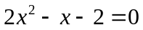，求（）的值
解：（）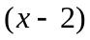 =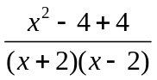……………………………1分
=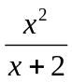………………………………………………………………………2分
∵，∴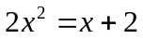.…………………………………………………………3分
∴原式=．……………………………………………………………………4分
22.解分式方程：．
解：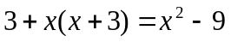.……………………………………………………………2分
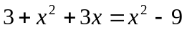.
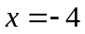……………………………………………………………………3分
经检验，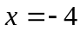是原分式方程的根.……………………………………4分
四、解答题（本题共30分，第23~25题每题5分，第26题7分，第27题8分.）
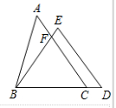
23.证明：（1）在△ABC和△BDE中
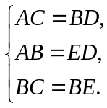
△ABC≌△BDE.(SSS)……………………………………………………………2分
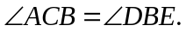…………………………………………………………3分
（2）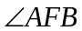是△BFC的外角，
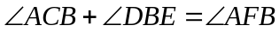.……………………………………………4分
又
.……………………………………………………5分
24.解：设改进前每天加工个零件，则改进后每天加工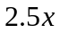个零件.………………1分
根据题意，得
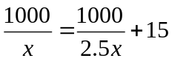.………………………………………………3分
解得：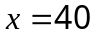.
经检验，=40是原方程的解且符合题意.
∴=100．
答：改进后每天加工100个零件．………………………………5分
25.解：直线为的角平分线，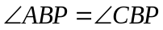.………………1分
直线为BC的中垂线，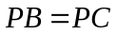.………………2分
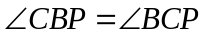.
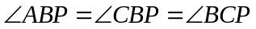.…………………………3分
在锐角△ABC中，，
又已知，，
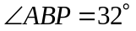.…………………………………………………………………5分

26.解：（1）在△ABC中，分别作高线AH、CK，则∠AKC=∠CHA=90°.
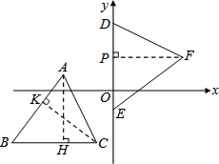
∵AB=BC，∴∠BAC=∠BCA．………………………1分
在△AKC和△CHA中，
∵∠AKC=∠CHA，
∠BAC=∠BCA，
AC=CA，
∴△AKC≌△CHA（AAS）……………………………2分
∴CK=AH．……………………………………………………3分
（2）∵A点的坐标为（，1），B、C两点的纵坐标均为，
∴AH=4．………………………………………………4分
又∵CK=AH，
∴CK=AH =4．………………………………………………5分
（3）∵△ABC≌△DEF，∴∠BAC=∠EDF，AC=DF．
在△AKC和△DPF中，
∠AKC=∠DPF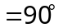，
∠BAC=∠EDF，
AC=DF，
∴△AKC≌△DPF（AAS）.
∴PF=KC=4.………………………………………………………………7分
27.解：（1）在等边△ABC中，点E是AB的中点，∴CE平分∠ACB..……………1分
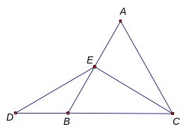
∵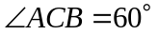，且ED=EC.
∴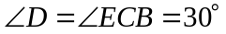.
∵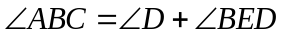，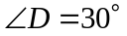，
∴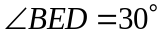，∴BD=BE.………………………2分
又∵点E是AB的中点，∴AE=DB.…………………3分
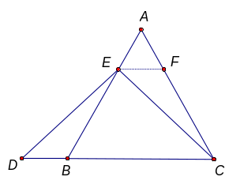
（2）过点E作EF∥BC交AC于点F.…………………4分
∴∠AEF=∠ABC，∠AFE=∠ACB.
∵△ABC是等边三角形，∴∠ABC=∠ACB=∠A=60°， AB=AC=BC，
∴∠AEF=∠ABC=60°，∠AFE=∠ACB=60°，
即∠AEF=∠AFE=∠A=60°，∴△AEF是等边三角形.……5分
∴∠DBE=∠EFC=120°，∠D+∠BED=∠FCE+∠ECD=60°，
∵DE=EC，∴∠D=∠ECD，∴∠BED=∠ECF.……………………6分
在△DEB和△ECF中，∠DEB=∠ECF，∠DBE=∠EFC，DE=EC，
∴△DEB≌△ECF.…………………………………………………………7分
∴BD=EF=AE，即AE=BD.………………………………………………………8分

